


In ricordo ed in onore dei nostri concittadini caduti in guerra.

Centenario I Conflitto Mondiale 1918/2018

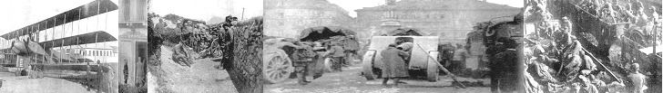

Domenica 4 novembre 2018

S. Messa Chiesa Arcipretale

di Fontanelice

ore 09.00

Corteo e deposizione corona

al monumento ai Caduti

Scuola Primaria “G. Mengoni”

ore 09.45
Nell’occasione, il corteo sarà accompagnato dai rintocchi della campana, posta sulla torre della scuola G. Mengoni, fusa in onore dei caduti delle guerre

La cittadinanza è invitata

